清华大学本科生考试试题专用纸  考试课程：概率论与数理统计 考试时间：2009年6月18日  姓名 学号 200 班级 . | A

一、填空题（20分，每空2分）
1. 若事件、独立，则以下命题不正确的是___________。
(A) 与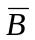一定独立 (B) 与一定独立 (C) 与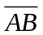一定独立
2. 若随机变量的分布函数连续，则____________。
(A) 一定为离散型 (B) 一定为连续型 (C) 以上选项都不对
3. 如果随机变量的期望存在，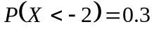，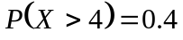，则_________。
(A) 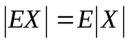 (B) 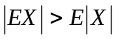 (C) 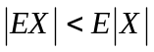 (D) 条件不足无法判断
4. 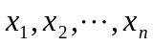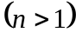是来自正态总体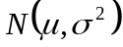的简单随机样本，
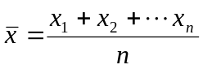，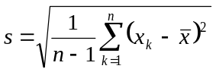。则下列关系正确的是____________。
(A) 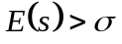 (B) 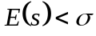 (C) 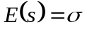 (D) 不确定
5. 随机变量服从几何分布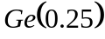，则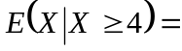_______________。
6. 二维随机变量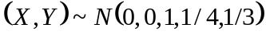，设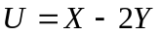和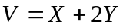，则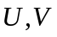_________ (填“独立”或“不独立”)，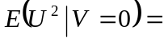_________________。
7. 设随机变量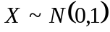，则随机变量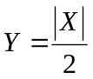的概率密度函数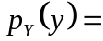__________________。
8. 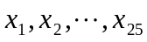是来自正态总体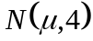的简单随机样本，是样本均值。对假设检验问题 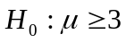 VS 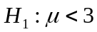。若取拒绝域为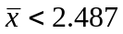，则检验的显著性水平为____________，当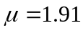时，该检验犯第二类错误（受伪）的概率______________。
二、（14分）盒中共有5个乒乓球，都是新球，每场比赛从中任取1个使用，比赛后仍放回盒中。
1. 求第3场比赛用球在前两场比赛都未使用过的概率；
2. 如果已知第3场比赛用球在前两场比赛都未使用过，求第3场比赛前盒中恰有4个球尚未使用过的概率。
三、（24分）设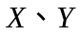独立同分布，都服从期望为1的指数分布。令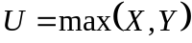，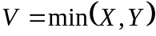。
1. 求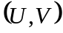的联合概率密度函数；
2. 求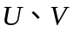的期望和相关系数；
3. 证明：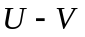和相互独立。
四、（18分）设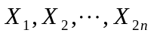相互独立，且均服从均匀分布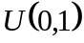，定义随机变量
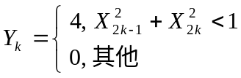，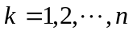。
1. 对于任意给定的正整数，证明随机变量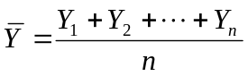是期望等于；
2. 试用中心极限定理估计，当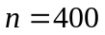时，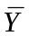与的绝对误差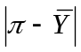不大于0.1的概率（结果用标准正态分布函数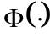表示）；
3. 利用Chebyshev不等式估计，取多大时能够保证有90% 以上的把握使不超过 0.1？
五、（12分）设总体的概率密度函数为 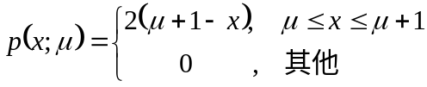，其中是未知参数，是来自该总体的简单随机样本。
1. 求参数的矩估计量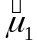和极大似然估计量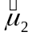；
2. 问和是否为参数的无偏估计量，如果估计量有偏，则将其修正为无偏估计量。
六、（12分）设某企业的每日赢利（单位：万元）服从正态分布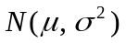。
1. 如果方差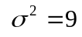，对期望作置信度95％的双侧对称置信区间估计，欲使置信区间的长度不超过2，至少应该取容量多大的样本？
2. 如果方差未知，随机抽测9日，得数据的均值和标准差分别为40.5万元和1.2万元. 依据抽测数据. 试以95％的把握估计最小平均赢利。
附表
 | 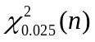 | 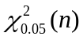 | 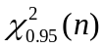 | 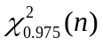 | 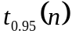 | 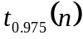
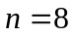 | 2.180 | 2.733 | 15.507 | 17.535 | 1.8595 | 2.3060
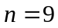 | 2.700 | 3.325 | 16.919 | 19.023 | 1.8331 | 2.2622

 | 1.282 | 1.440 | 1.645 | 1.960 | 2.326
标准正态分布的分布函数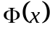 | 0.900 | 0.925 | 0.950 | 0.975 | 0.990

